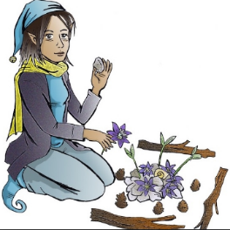
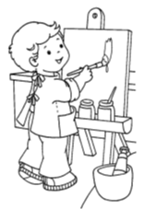
HA25
Le XXIème siècle

Land Art

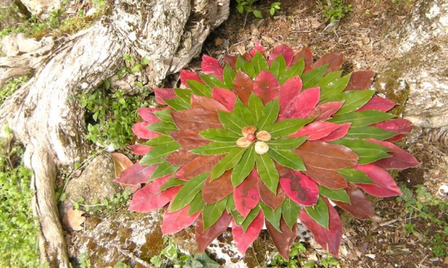
Le Land Art, ce style est né en 1967.
L’artiste intervient dans la nature avec des éléments naturels (feuilles, coquillages, galets, bois, pétales de fleurs…) en créant des œuvres éphémères (elle ne dure pas dans le temps) ou durables.
Le Land Art propose une nouvelle version minimale et conceptuelle du traitement artistique du paysage.
Avec les artistes du Land Art, la nature n'est plus simplement représentée mais c'est au cœur d'elle-même que les créateurs travaillent.
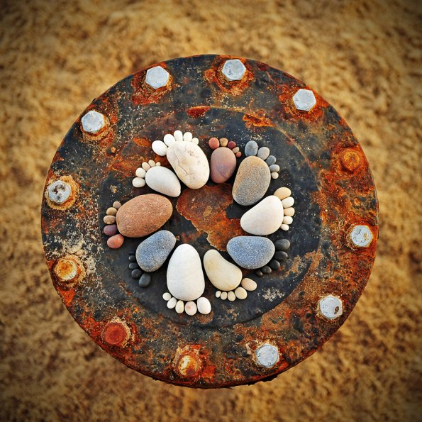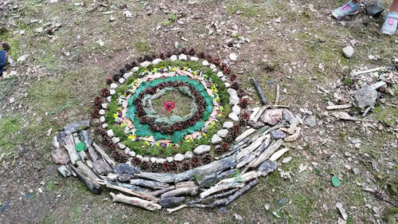
Les pieds de Iain Blake Escargot au naturel du musée land art,
réalisé par un groupe d'enfants

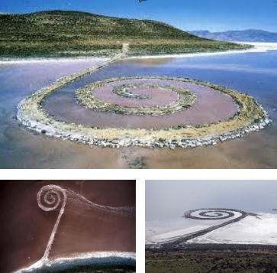
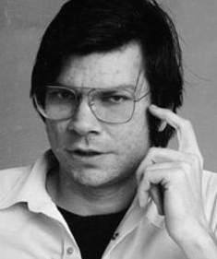
R. Smithson
Epoque : 1938-1976
Nationalité : Américaine

Il est un représentant du courant Land-Art.

Il a notamment fait cette œuvre monumentale (475 m de long et presque 5 m de large) intitulée Spiral jetty. Cette spirale géante a été bâtie dans l'eau à l'aide de boue, de sel, de rocher et de bois, elle est situé dans un lac aux Etats-Unis.

